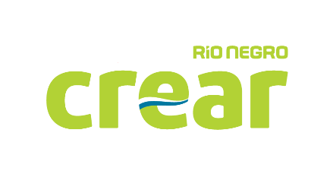

REQUISITOS PROGRAMA CÓDIGO DE BARRAS

1- Formulario con datos empresariales y de los productos a identificar.
2- Inscripción en AFIP del solicitante que se encuentre en vigencia.
3- Constancia de inscripción en IIBB de la Prov. de R.N.
4- Certificado Único de Libre Deuda o convenio vigente
5- Habilitaciones correspondientes a la actividad, bromatológicas para productos alimenticios.

